История села,история судеб.
В жизни нашего посёлка нашли отражение и исторические события Отечества.
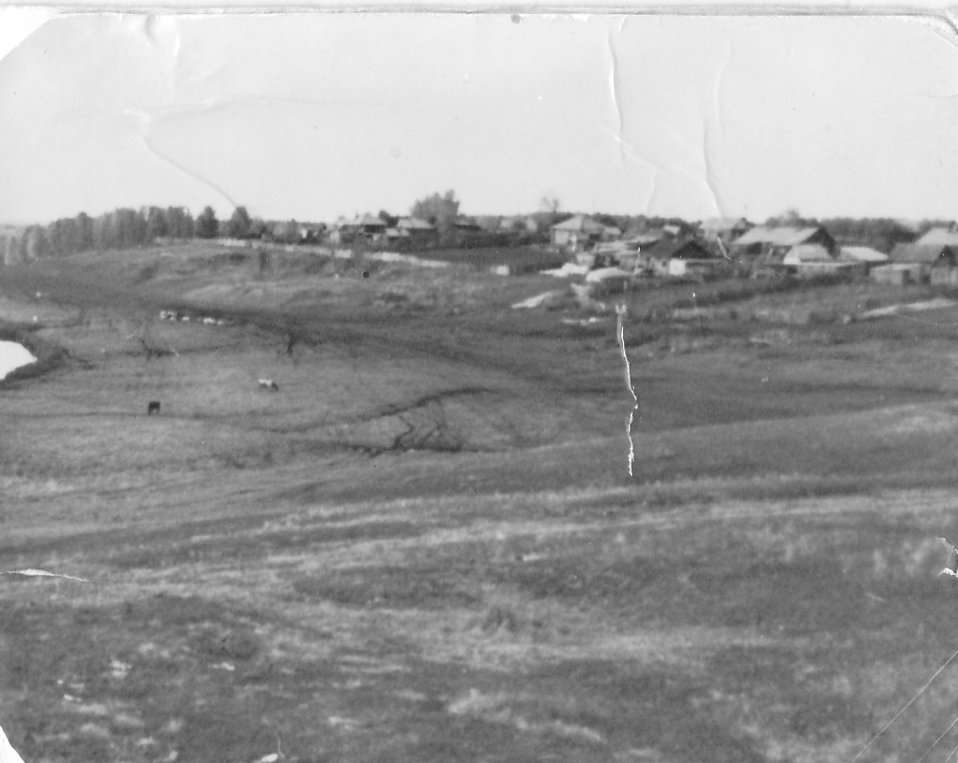
В 1941-43 годах сюда были высланы немцы с Поволжья и Украины и калмыки. Калмыки жили в черте села, но отдельно образовали свое калмыцкое жилище, которое состояло из землянок, в центре землянки дымился очаг, под горой у них был свой колодец. Их, по сути, привезли в чистое поле. Поэтому пришлось рыть землянки, в которых они и жили. Выкапывали ямы, застилали дёрном, делали навес. А внутри сооружали очаг. Под горой выкопали колодец. В то время всем приходилось трудно, но особенно-ссыльным. Нет, их не обижали, наоборот. Помогали. Как могли. Но как помочь. Если ослабленных людей косил туберкулёз. Болезнь забирала всех: от мала до велика. У калмыков даже было своё кладбище, где было много детских могилок. На кладбище выкапывали небольшую ямку, клали туда тельце и закапывали: только бы звери не добрались… Калмыки , отличались, своей воспитанностью и образованностью. Среди них были люди разных профессий: медики, музыканты, бухгалтеров. В ссылке оказался даже второй секретарь Элистинского обкома партии, а один калмык, ранее преподававший в университете немецкий язык, в Сибири перевозил на волах муку.
Местные жители называли их поселение аулом. И до сих пор эту улицу называют так.
Сейчас уже не найдёшь потомков калмыцкого народа на территории нашего посёлка. Поскольку они не прижились в нашем суровом сибирском крае, уехали 1958 году на свою родину.

Басова Г.И.- библиотекарь Боровской библиотеки.

